Défi n° 15 de mardi :
Cuisiner sa recette préférée et se prendre en photo avec le plat. Pour valider ton défi, envoie-moi une photo de ta recette ou écris-moi ce que tu as préparé ! Je réaliserai un album que je vous partagerai ensuite pour savoir ce que chacun a réalisé !
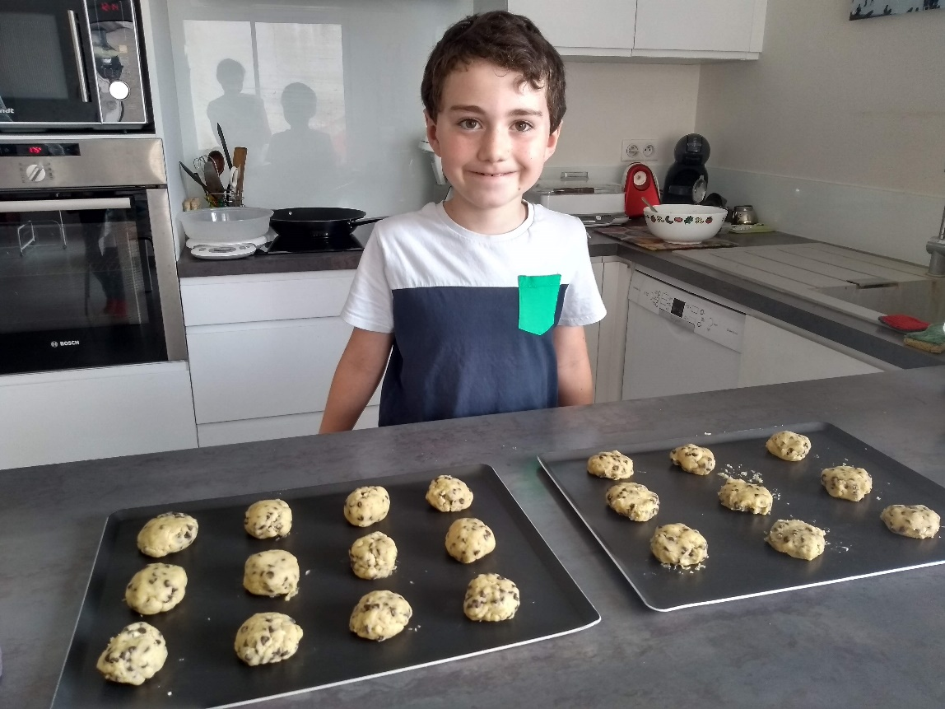
Tom :
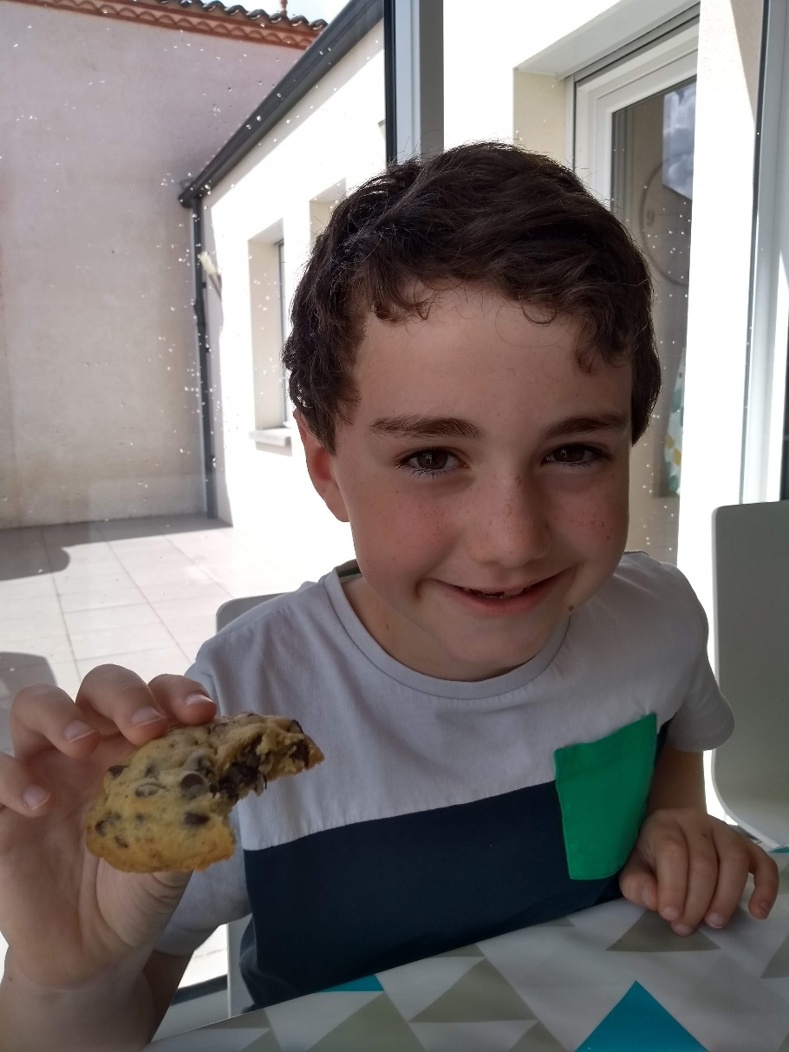

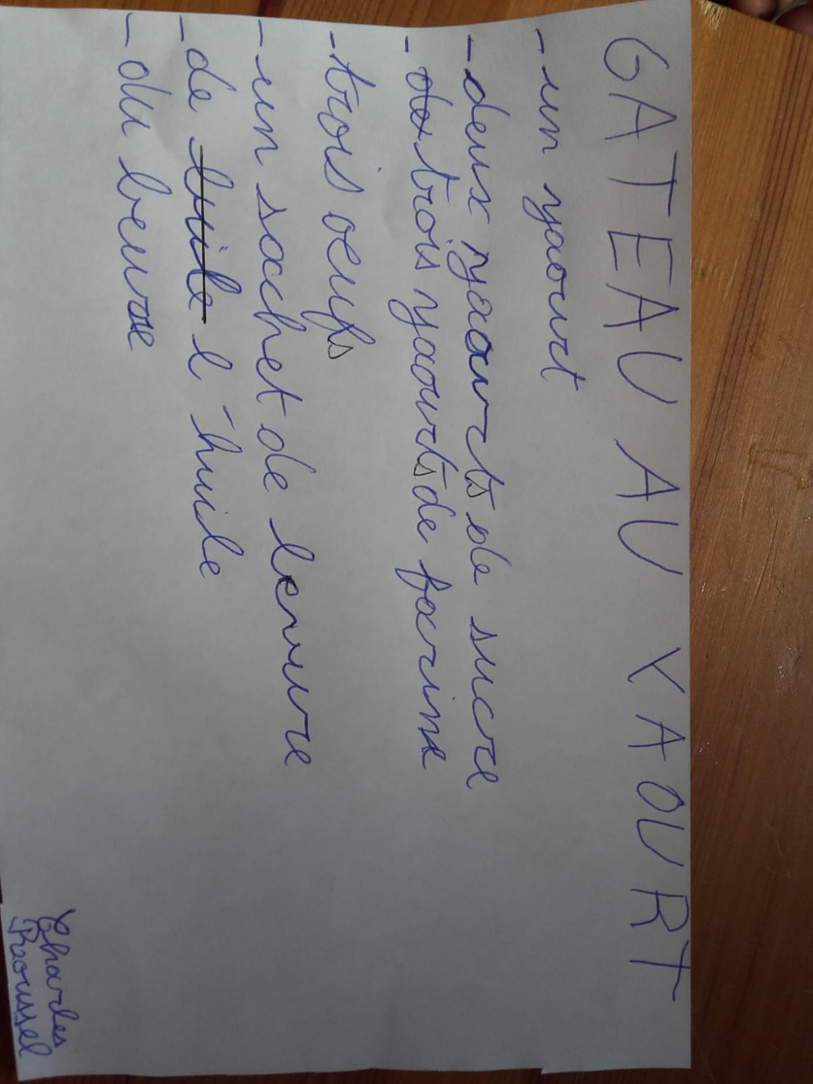
Charles :

Antoine D. :
PATES A LA CARBONARA
Pour faire des pâtes à la carbonara, il faut :
- Un paquet de pâtes
- De la crème
- Des jaunes d’œufs
- Des lardons
- Des oignons
Recettes :
J’ai épluché les oignons et les ai coupés en petits morceaux.
Je les ai mis dans une poêle dans un peu d’huile d’olive, j’ai rajouté les lardons et je les ai laissés dorer.
Dans une grande casserole, j’ai mis de l’eau à chauffer avec du gros sel.
Dans un bol, j’ai mélangé la crème et les jaunes d’œufs et du poivre.
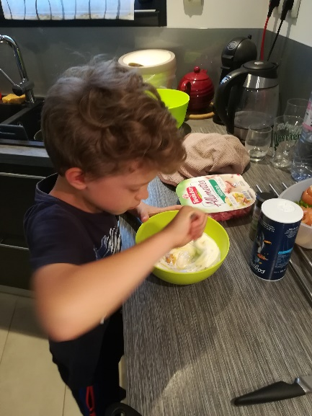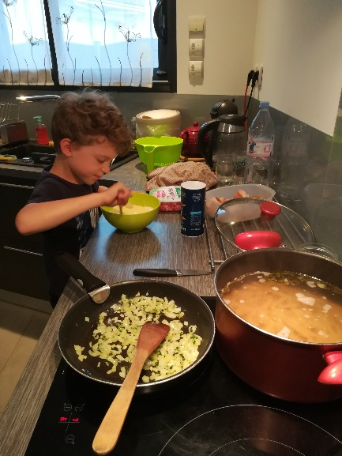
J’ai fait cuire les pâtes dans l’eau bouillante.
Je les ai égouttés puis je les ai mis dans un plat. J’ai rajouté les lardons et oignons puis le mélange crème/œufs.
Voici le résultat :
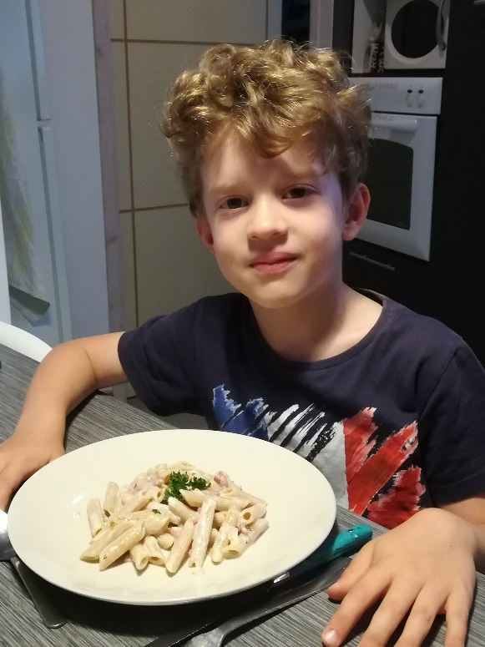
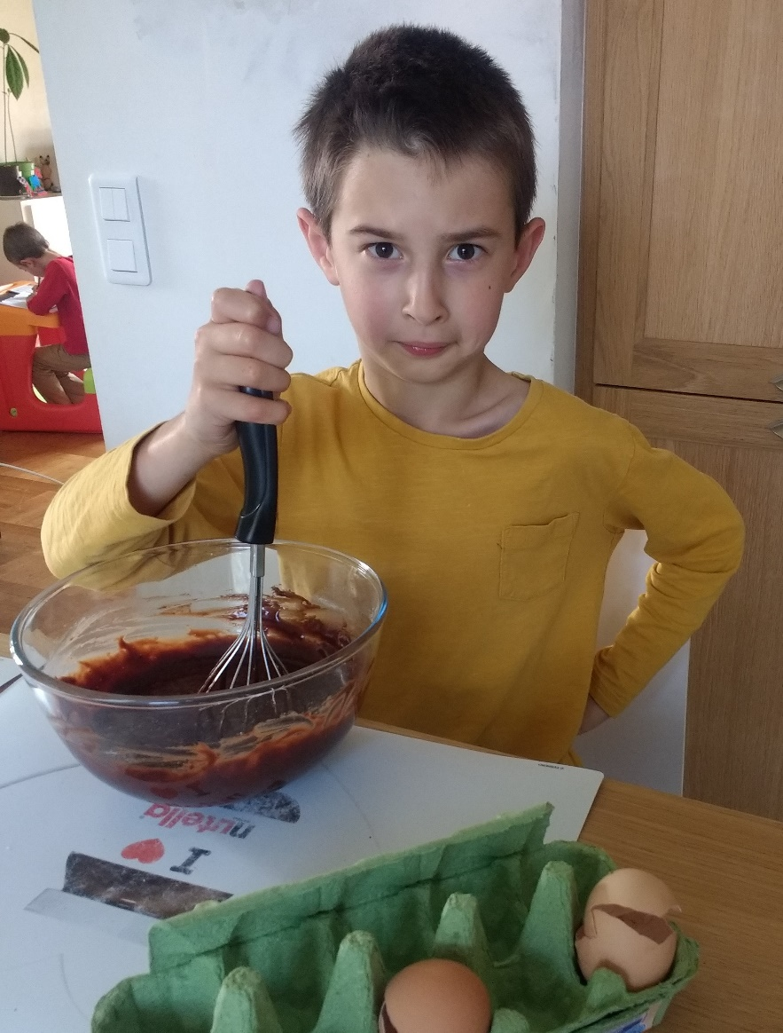
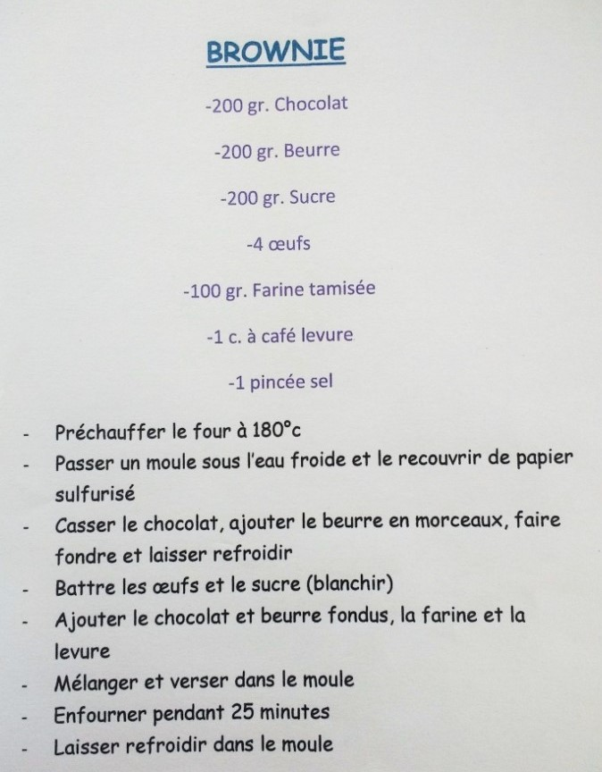
Antoine T. :

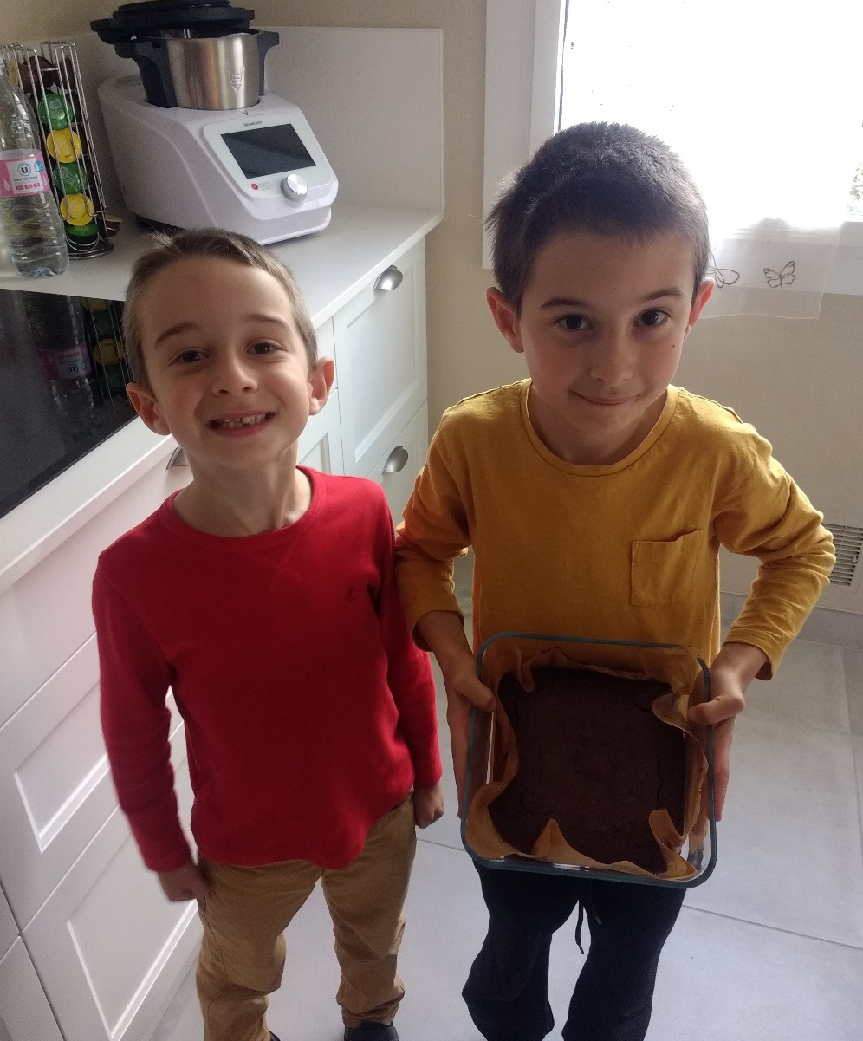

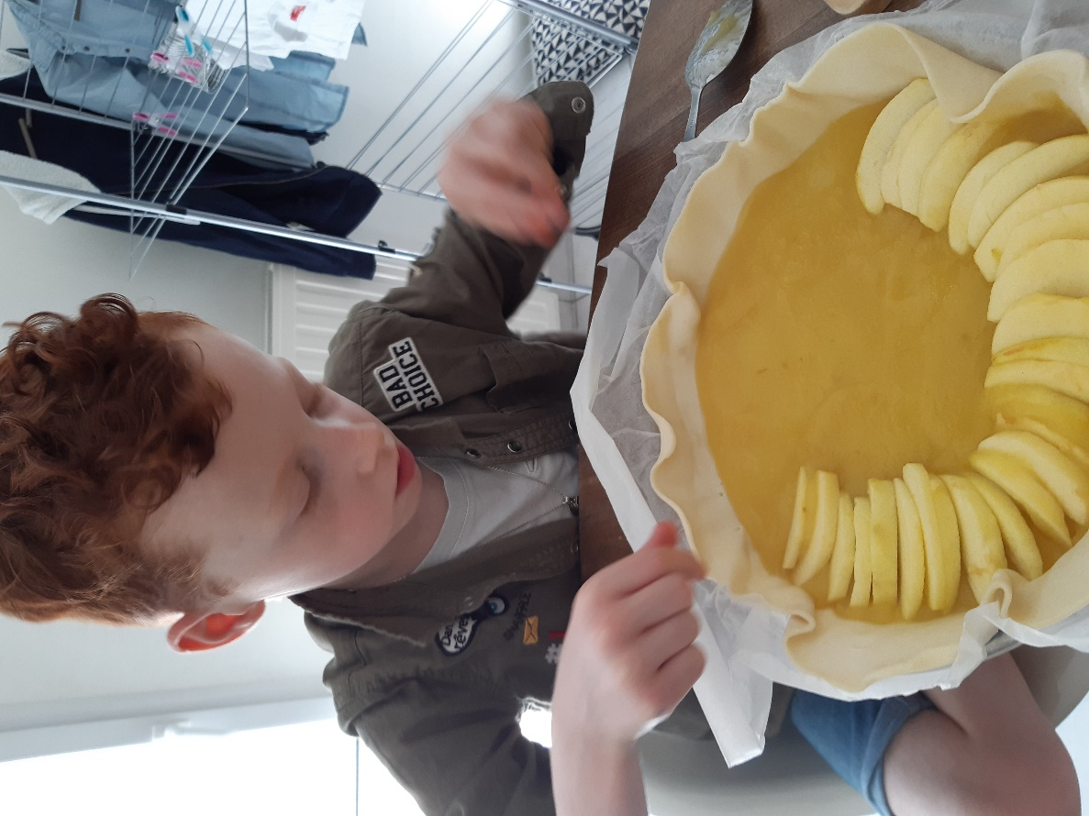
Louen :
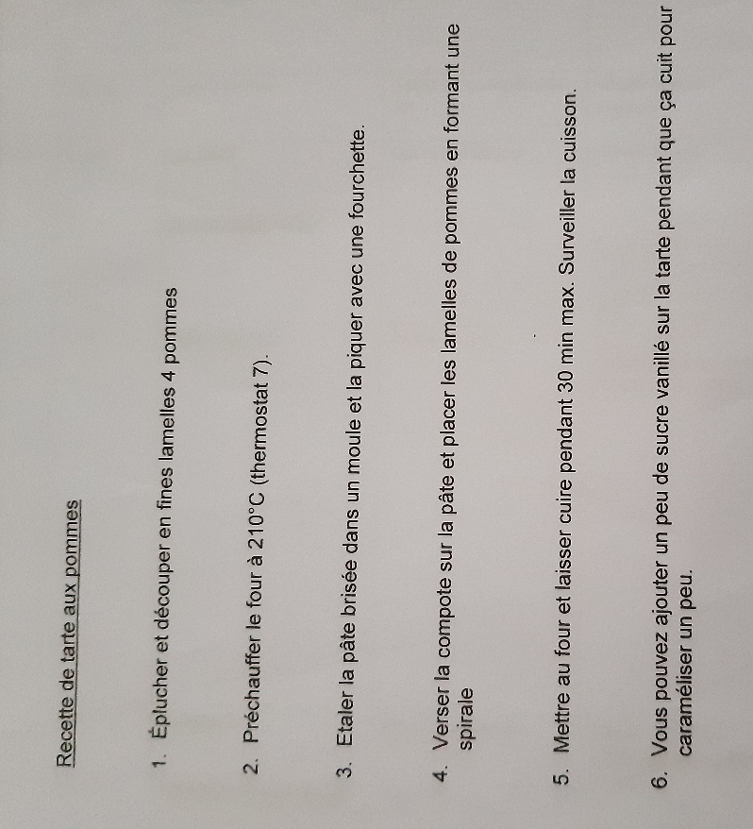
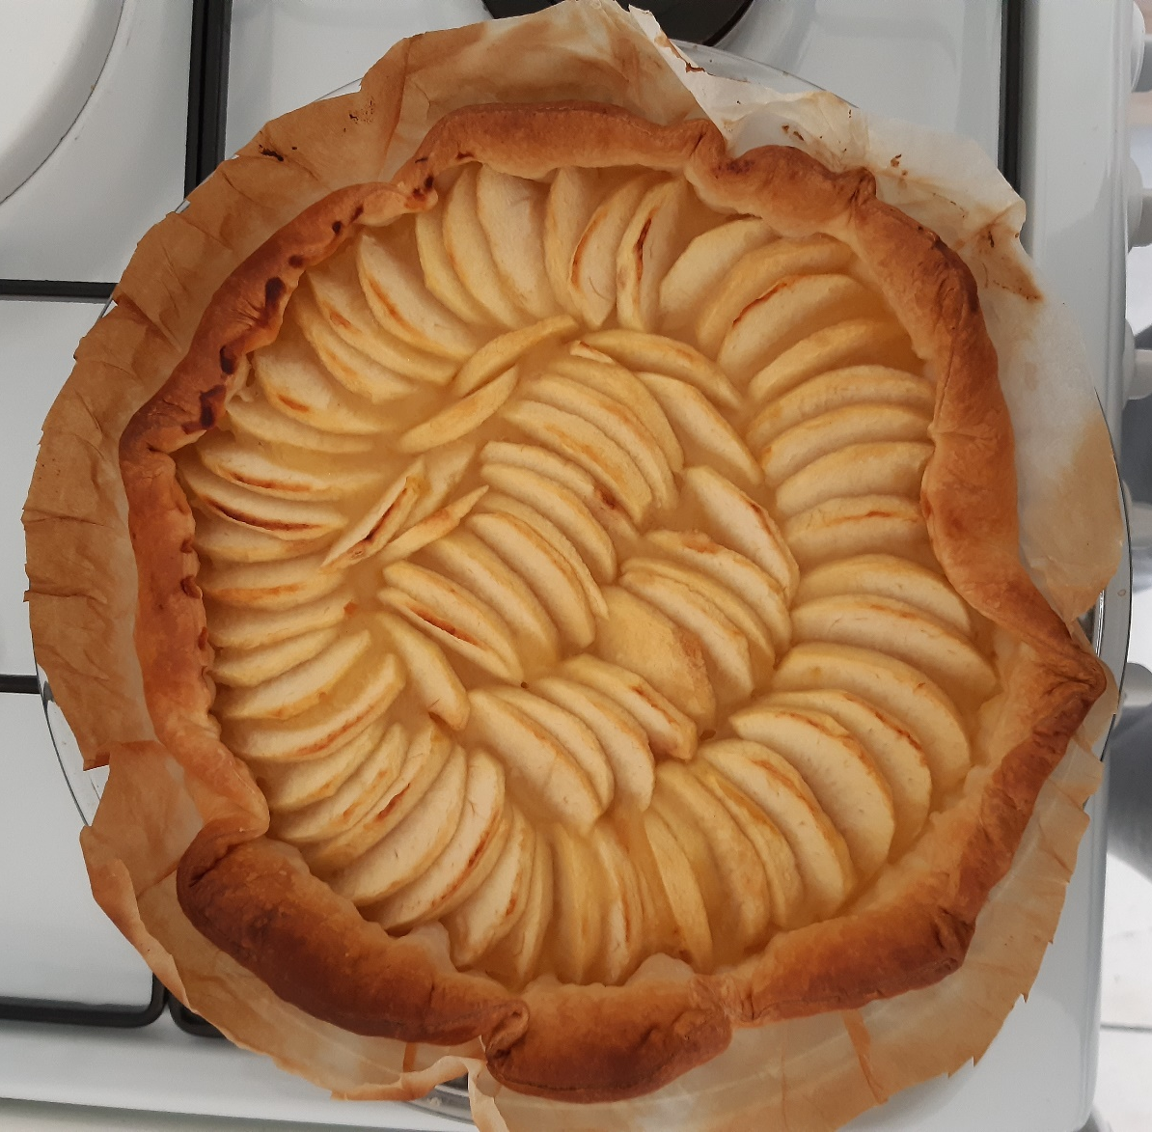

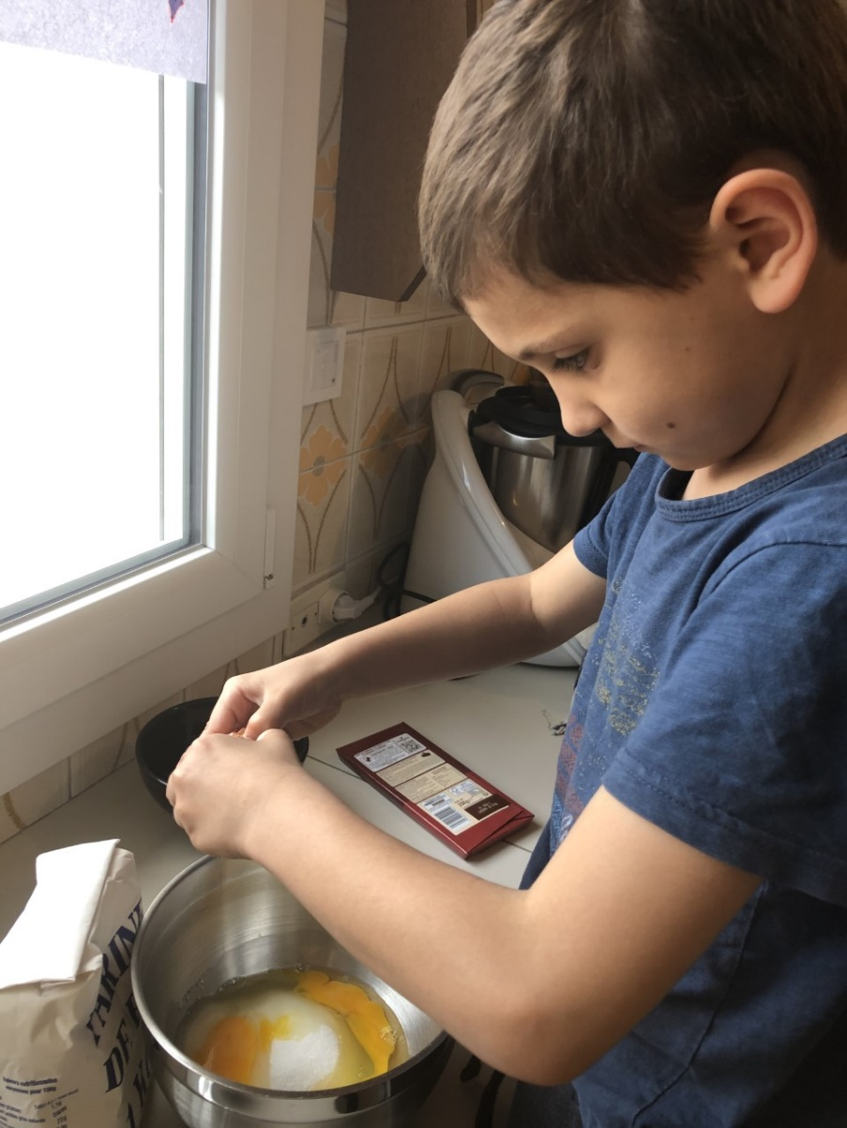
Maho :

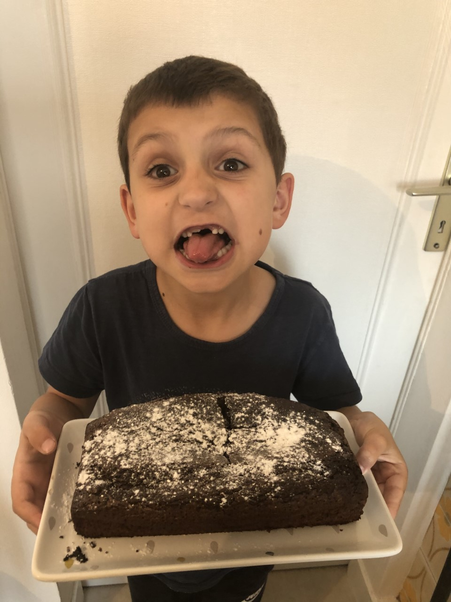

Romane :
GATEAU AU CHOCOLAT TOP FONDANT
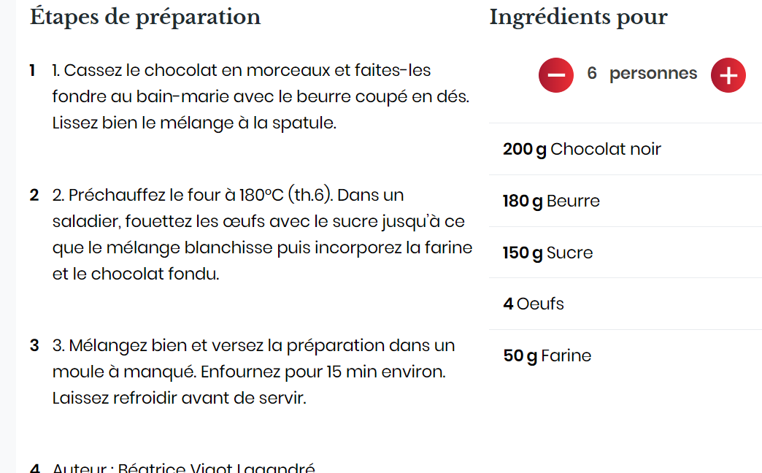
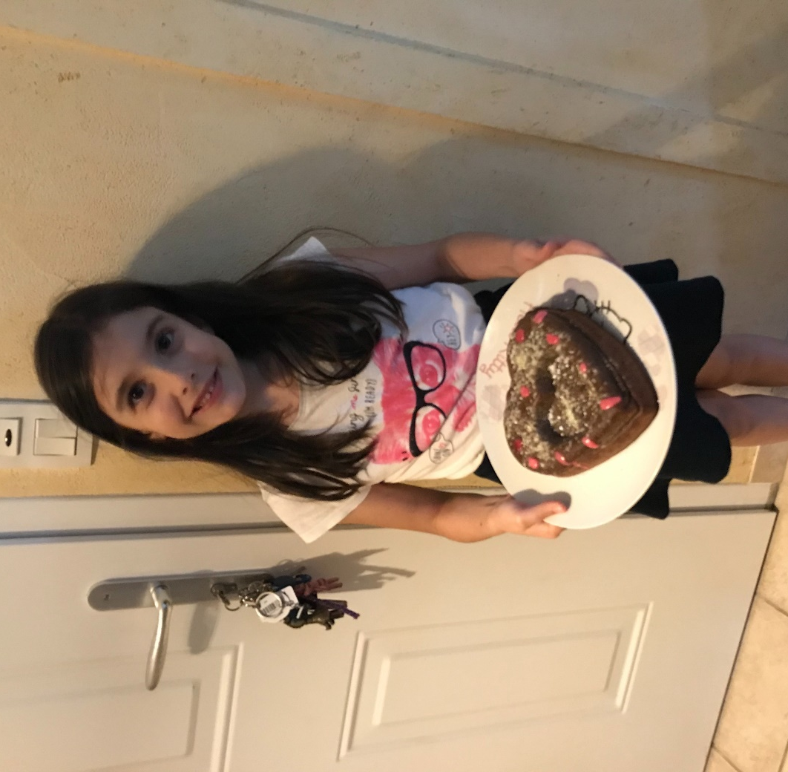
préparé par Romane

Raphaël :
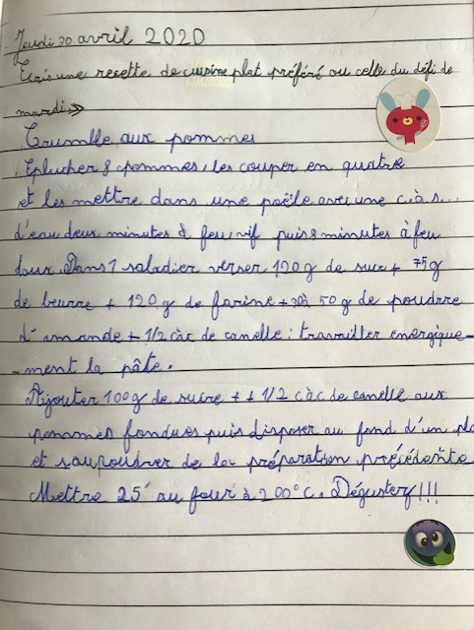
Raphaël : Le crumble aux pommes

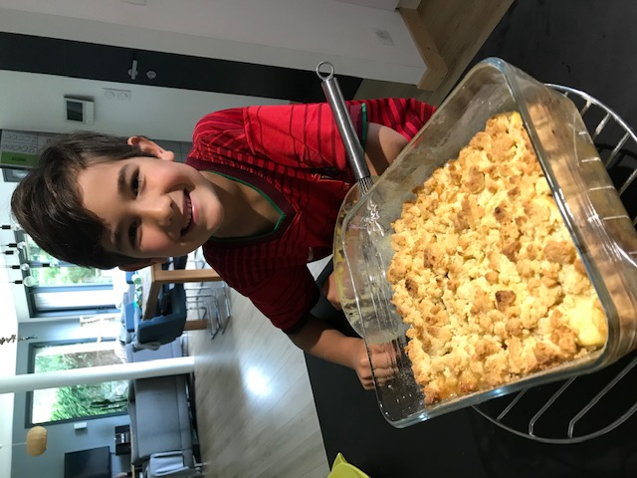

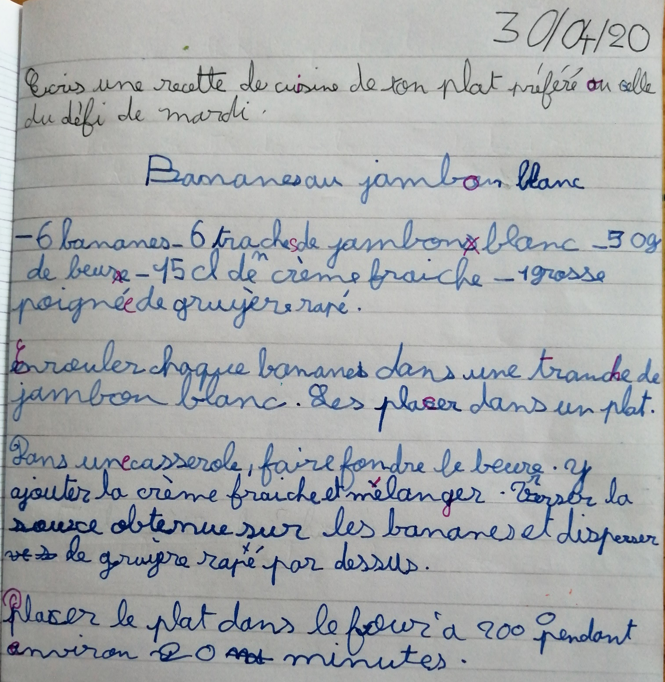
Louisa : Bananes au jambon blanc
